3. června 2017 Staré Jesenčany
soutěž ligy MH

Krásné, ale moc horké závody na louce.
Starší opět 6. místo, mladší 13. a 14. místo.
Po skončení závodů jsme po obědě odjeli na super dětský den na dostihové závodiště v Pardubicích

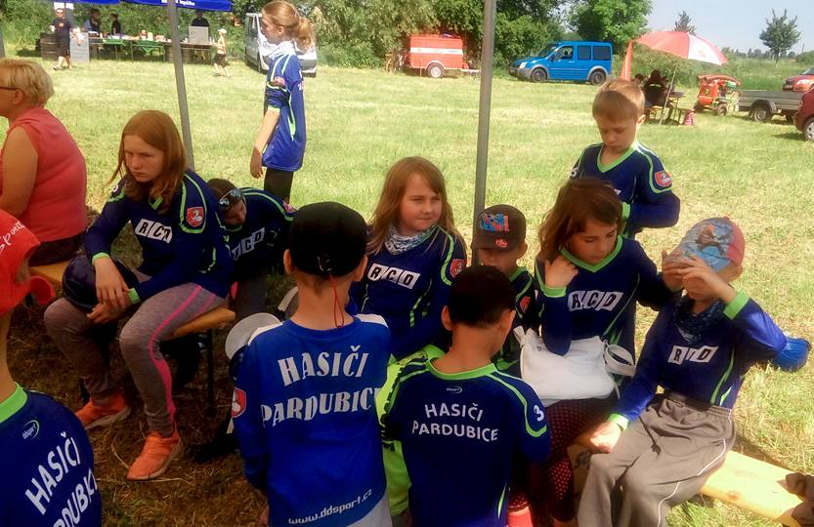
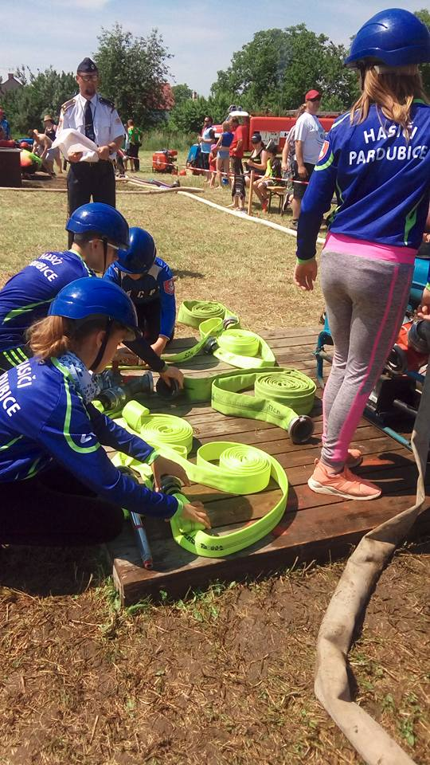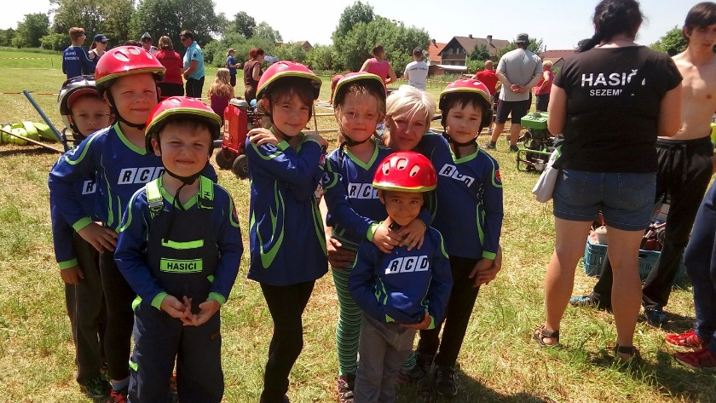

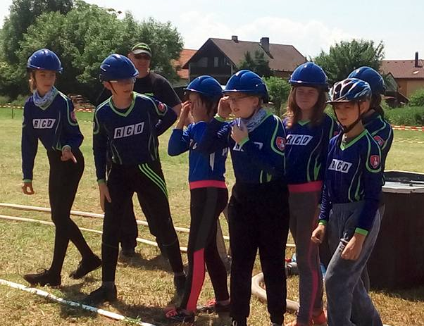

3.června 20217
na závodišti v Pardubicích
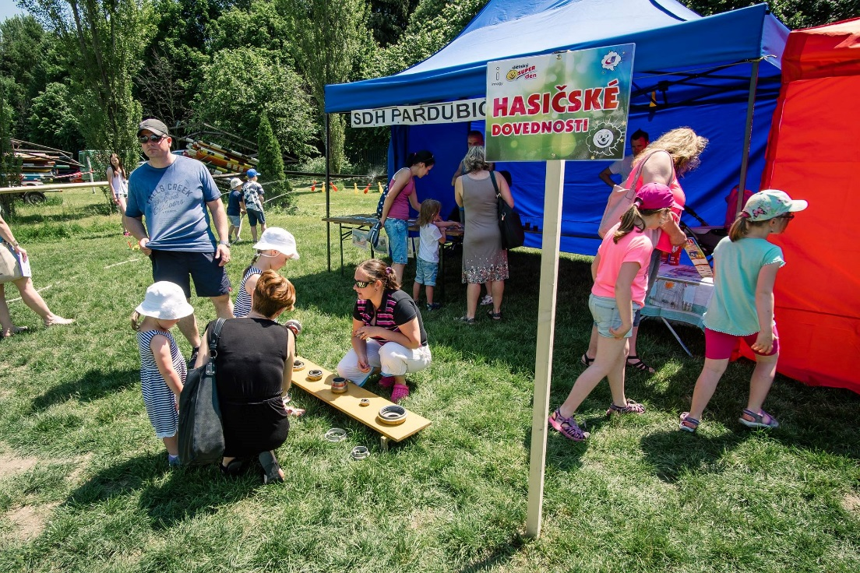

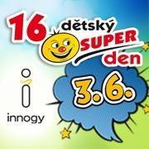
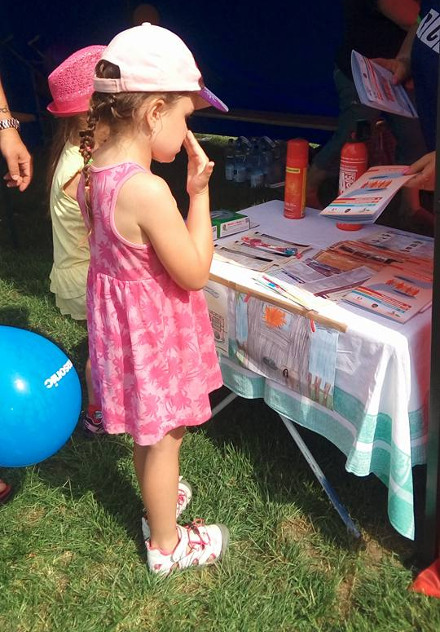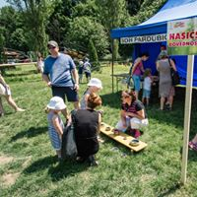

10. června 2017 Břehy
stkání přípravek 2017

Letos jsme jeli se dvěmi družstvy
Starší 6 letí se zde rozloučili a od září již budou starší žáci.
Naopak mladší 3-5 let měli svoji premiéru.
Jako každý rok tato akce nezklamala – supr prostředí, nálada i počasí. Všichni jsme si to užili a těšíme se za rok.

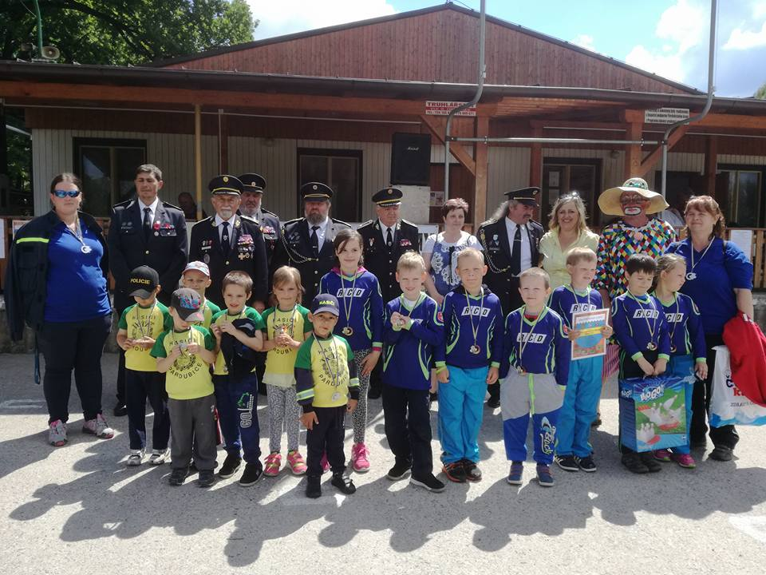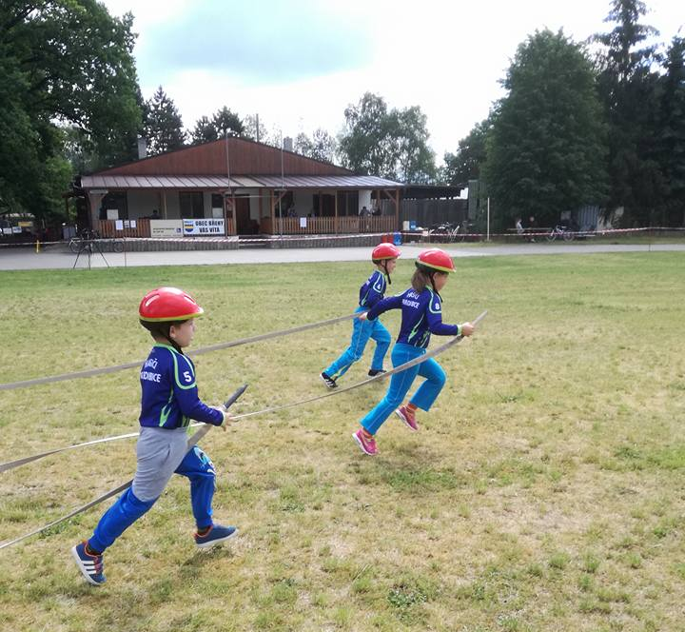
10. června 2017 Staré Čívice
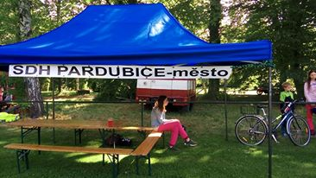
oslavy založení SDH a soutěž

Dnes žáci a družstvo dospělých odjelo na oslavy založení sboru ve Starých Čívicích. Dnešní den se nám v soutěžích moc nedařilo. Krásné prostředí u zámečku a program oslav nám zpříjemnil den.

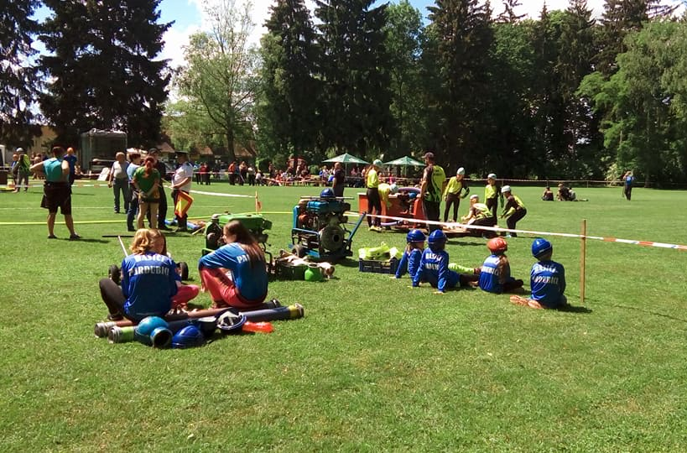
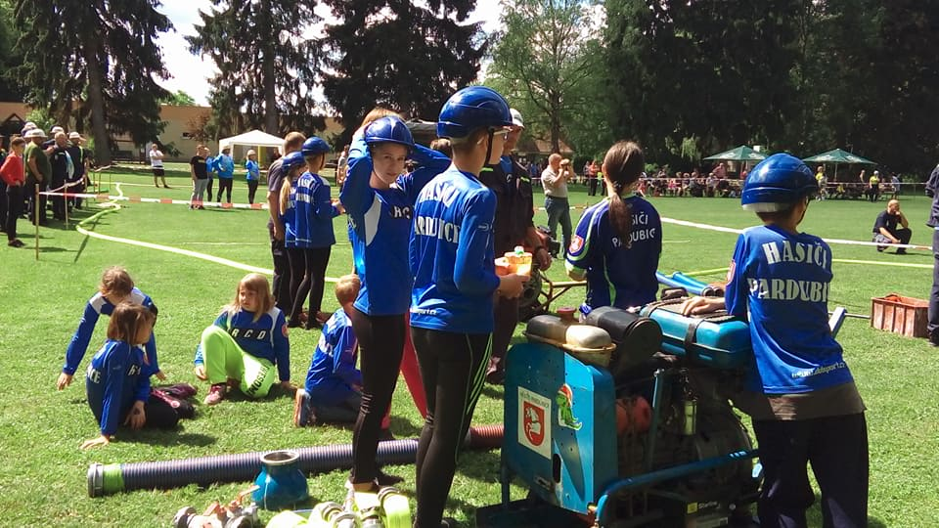

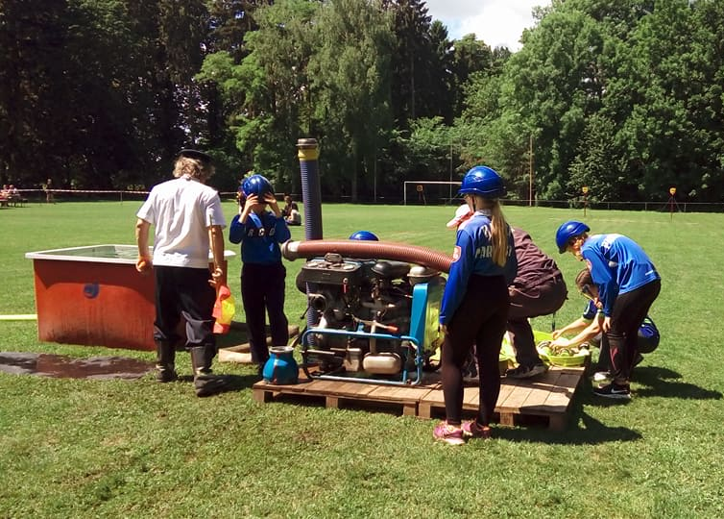
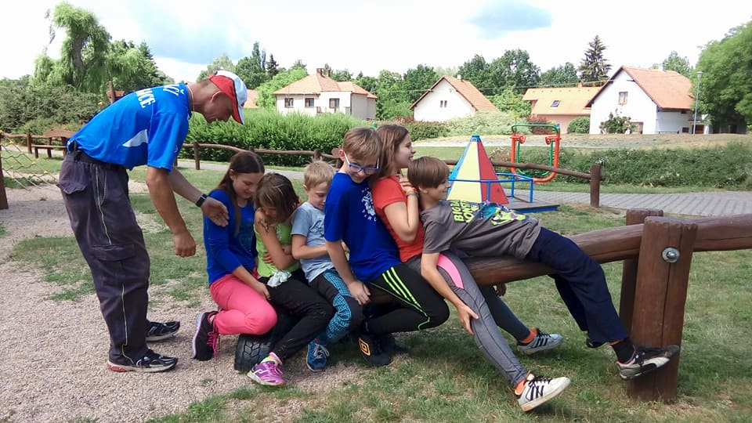
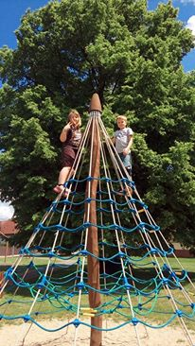

25. června 2017 Slepotice
ukončení ligy 2016/2017
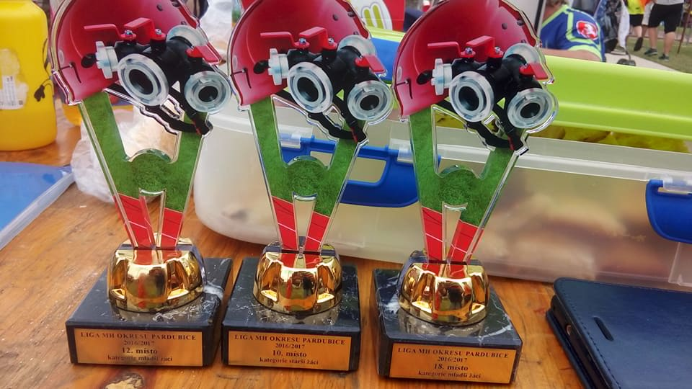
Letos je zde naposledy ukončení ligy a opravdu se vydařilo, krásné počasí , super koupání. Soutěž, byla ve znamení únavy materiálu. Těšíme se na novou sezónu jelikož se připravuje nový materiál.

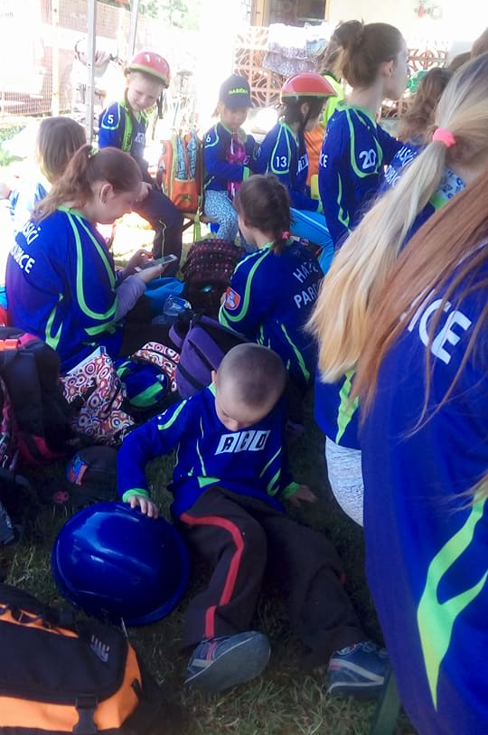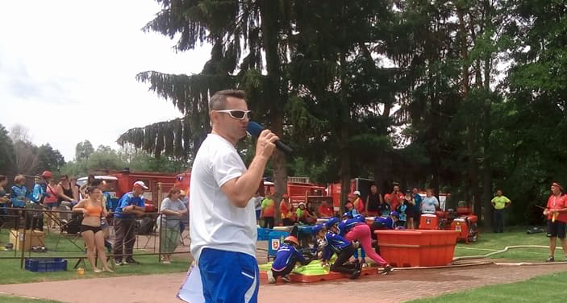
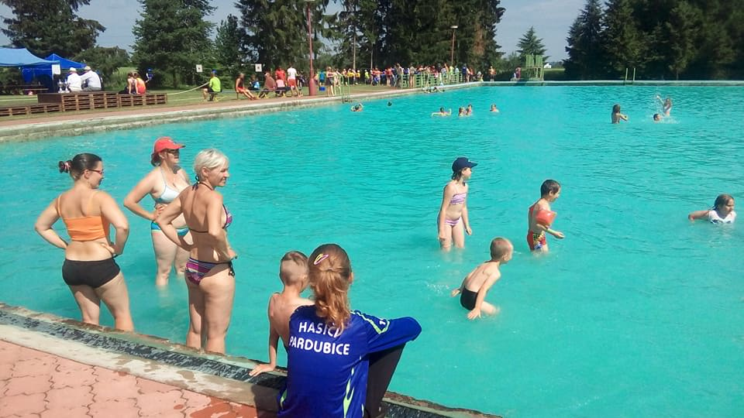
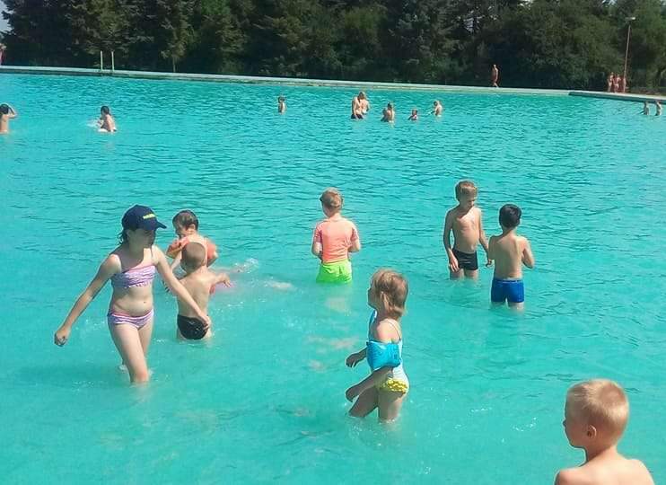

28. června 2017
poslední schůzka před prázdninami

Dnes je nádherné počasí. Za odevzdaný sběr starého papíru se nakoupily buřtíky, maminky napekli a vyzkoušeli jsme cenu, kterou jsme si vybojovali v soutěži ligy mladých hasičů.
Dnes byla vyhodnocena schůzka jako nejlepší v roce. Nepřijít velká bouřka po 19 hodině tak, nevíme, v kolik hodin by se rodičům podařilo dostat děti domů.
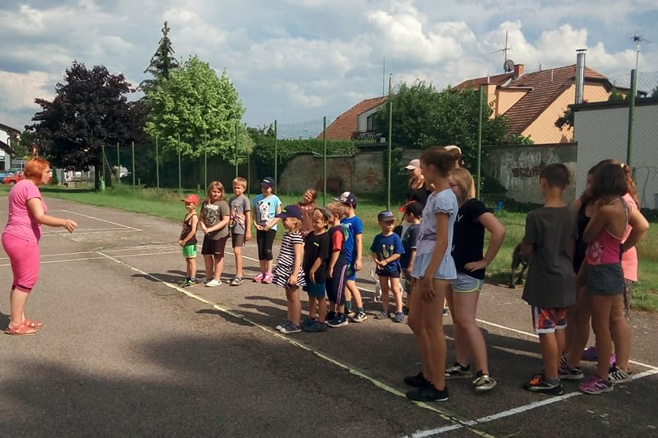
HEZKÉ PRÁZDNINY
